**Викторина**

**«Невероятные приключения в Сказочном королевстве»**

Цели:

* активизировать знания детей по сказкам;
* развивать умения узнавать сказки и их героев;
* развивать творческое воображение, ассоциативную память;
* воспитывать любовь к устному народному творчеству.

Оборудование: интерактивная доска, 2 стакана с соком, 2 столовые ложки, листочки с кроссвордом.

В викторине принимают участие 2 команды. Дети придумывают название своей команде, садятся за стол.

- Дорогие друзья! Мы начинаем наше невероятное путешествие в Сказочное королевство. Нас ждет много интересных конкурсов и сказочных героев.

***1 конкурс – «Кот учёный»***

Каждая команда по очереди выбирает вопрос из разделов «Угадай героя сказки» или «Из одной ли мы сказки?». Если команда ответила правильно, то она получает 1 или 2 балла в зависимости от выбранной группы.

Если команда не ответила, вопрос переходит команде – сопернику.

Раздел «Угадай героя сказки»

1. Фруктово – огородная страна,-

В одной из книжек есть она.

А в ней герой – мальчишка неплохой,

Он храбрый, справедливый, озорной!

а) **Чиполино**

б) Буратино

в) Пиноккио

1. Мальчик с гусями летал в поднебесье.

Как мальчика звали? Скажите все вместе!

а)Кай

б)Малыш

в)**Нильс**

1. Так быстро от принца девица бежала,

Что туфельку даже она потеряла.

а)**Золушка**

б)Белоснежка

в)Бэль

1. Жизнь его лежит в ларце,

А ларец тот во дворце,

А дворец – в лесу дремучем,

Лес растет на черной туче.

а)**Кощей Бессмертный**

б)Водяной

в)Леший

Раздел «из одной ли мы сказки?»

Царевна Лебедь и семь богатырей? (нет)

Королевич Елисей и мертвая царевна? (да)

Старуха и золотая рыбка? (да)

Фрекен бок и Дядя Фёдор? (нет)

Подведение итогов конкурса: подсчитывается количество очков у каждой команды.

***2 конкурс – «Айболит»***

- А кто приготовил вам следующее задание вы узнаете, отгадав загадку.

Берегись болезнь любая:  
Грипп, ангина и бронхВсех на бой вас вызывает  
Славный доктор .... (Айболит)

Для участия в конкурсе выбираются по одному участнику из команд.

Кто быстрее выпьет «микстуру» ложкой? Ребята получают стакан с соком и столовую ложку. Необходимо выпит микстуру, не пролив ни капли.

***3 конкурс – «Чиполино»***

Ребятам предстоит быстро и, желательно, остроумно ответить на вопросы. Команда, наиболее остроумней и смешнее ответившая на вопрос, поощряется баллом.

Вопросы:

Откуда у редиски хвостик?

Почему арбуз полосатый?

Почему лук горький?

Откуда у абрикоса внутри появилась

косточка?

***4 конкурс – «Буратино и Мальвина»***

Командам по очереди предстоит отгадать героев сказок. Если команда отгадает, то получает 5 баллов.

* «Это и точно был тюльпан, только в самой чашечке на зеленом сукне сидела девочка, совсем крошка, и такая она была нежная и хорошенькая…»

(Дюймовочка)

* «Открывает солдат первую дверь. В комнате сидит собака, глаза с чайные чашечки, таращится на солдата.

- Хороша, красотка! – сказал солдат, посадил собаку на ведьмин передник, набрал медяков, сколько влезло в карманы, закрыл сундук, водворил собаку не место и пошёл в другую дверь…» (Огниво)

* « Она так прелестна и нежна, но изо льда! Из ослепительного, сверкающего льда, но всё же живая! Глаза её сияли, как звёзды, но в них не было ни тепла, ни покоя…» (Снежная королева)
* «Ведь на свете столько мальчиков, которым 7 лет, у которых голубые глаза, немытые уши, разорванные на коленках штанишки, что сомневаться тут нечего: это самый обыкновенный мальчик…» (Малыш)

***5 конкурс – «Баба – Яга»***

На метле вчера летала,  
С высоты большой упала.  
Эй, избушка, курьи-ножки,  
Мчись к бабуле по дорожке.

(Баба – Яга)

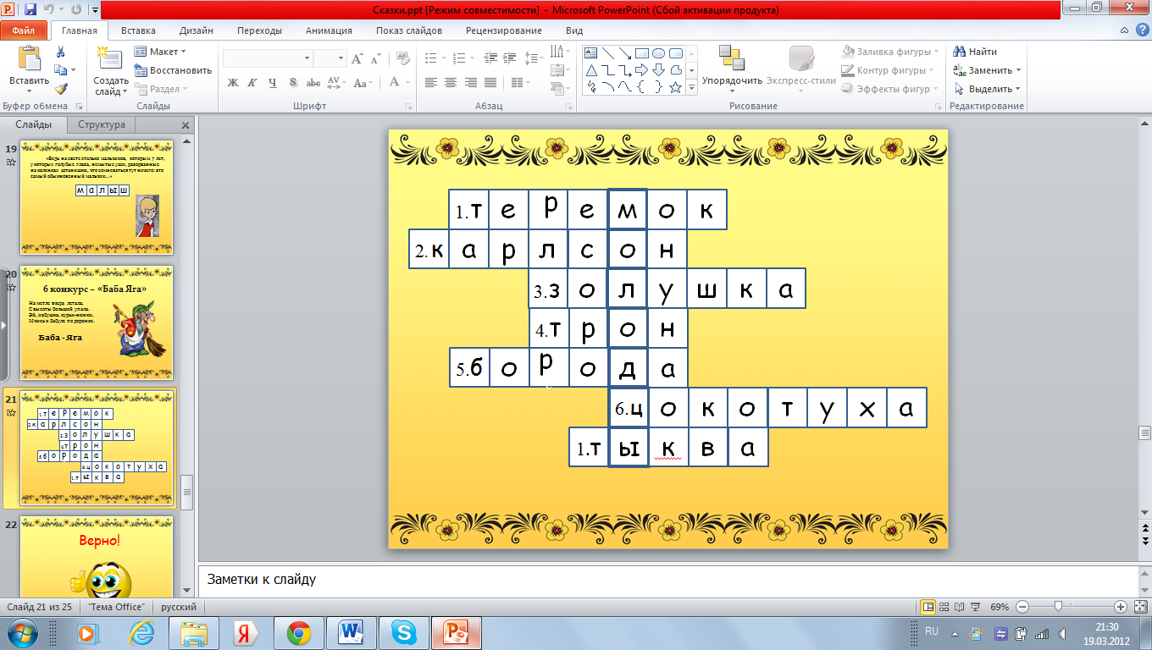Командам нужно разгадать кроссворд и отгадать ключевое слово. За разгаданный кроссворд команда получает 10 баллов.

**Вопросы:**

1. В русской сказке маленький домик развалил медведь.(Теремок)
2. Герой из сказки А.Линдгрен - …, который живет на крыше. (Карлсон)
3. И на мачеху стирала, и горох перебирала

По ночам при свечке. А спала у печки.

Хороша, как солнышко, кто же это? (Золушка)

1. На этом предмете мебели восседают сказочные короли.(Трон)
2. Предмет гордости Карабаса – Барабас (Борода)
3. Героиня сказки К. И. Чуковского муха -… (Цокотуха)
4. Во что ровно в полночь превращалась карета Золушки? (Тыква)

***Подведение итогов.***

- Молодцы ребята! Очень хорошо вы сегодня поработали. Но пора расставаться.

Награждение победителей.